Министерство образования Республики Беларусь
Министерство науки и высшего образования Российской Федерации
Межгосударственное образовательное учреждение высшего образования
«Белорусско-Российский университет»
Кафедра «Программное обеспечение информационных технологий»

Отчет
по дисциплине «Технологии командной
разработки приложений»
по лабораторной работе №1
«Разработка и анализ требований к программной системе»

Выполнил:
Студент гр. ПИР-231
Аббасов Д. Н.
Проверил:
Захарченков К. В

Могилев,
2026 г.

Цель работы
Освоить построение диаграммы классов предметной области и спецификаций ассоциаций для информационной системы «Parking Eye» (умная парковка с компьютерным зрением), реализованной в рамках курсового проекта на стеке FastAPI + YOLO + SQLite + веб-клиент.

Постановка задачи предметной области
ИС «Parking Eye» предназначена для мониторинга парковочных мест с помощью нейросети YOLO (сегментация слотов slot_free / slot_occupied), онлайн-бронирования мест пользователями, демо-оплаты, личного кабинета и администрирования. В отличие от учебного примера с сущностями ParkingLot и Camera как отдельными таблицами, в реализованном MVP камера представлена браузером источника, а слоты идентифицируются строковым slot_id (slot_1, slot_12, …) из результата детекта. Состояние парковки периодически сохраняется в Observation; брони и платежи — в SQLite.

Реализованные функции продукта (15)
1. Отмена брони в один клик (DELETE /api/me/bookings/{id}).
2. Тарифный калькулятор: стоимость от длительности (/api/tariff/calc).
3. Продление оплаченного времени (PATCH extend_hours).
4. Уведомление об истечении времени (баннер за 15 мин до конца).
5. Личный кабинет: профиль, приветствие (/cabinet.html).
6. Смена пароля (POST /api/auth/change-password).
7. История поездок / сессий (/api/me/sessions).
8. Оплата (MVP) и скачивание чека PDF (/api/me/bookings/{id}/pay, receipt PDF).
9. Панель администратора (/admin.html, роль admin).
10. Управление пользователями: создание, вкл/выкл (/api/admin/users).
11. Блокировка аккаунта с причиной и разблокировка (block_reason, 403).
12. Просмотр и управление бронями: отмена, продление, перенос.
13. Ручной статус места: ремонт, резерв (slot_overrides).
14. Аналитика по датам: загрузка по часам/дням (/api/admin/analytics/occupancy).
15. Финансовая аналитика: выручка, тарифы (/api/admin/finance/summary).

Функциональные требования (выборка по реализации)
1. Аутентификация по логину/паролю с серверной сессией (cookie pe_session).
2. Детекция мест на кадре с камеры или загруженного файла (POST /api/detect, YOLO train4).
3. Трансляция состояния клиентам через SSE (/api/stream) и снимок /api/latest.
4. Бронирование с проверкой занятости слота и тарифом 120 ₽/ч (настраивается в kv).
5. Демо-оплата брони с формированием PDF-чека.
6. Админ-панель: пользователи, брони, override мест, аналитика occupancy и finance.

Нефункциональные требования
1. Обработка /api/detect в отдельном потоке (run_in_threadpool), чтобы не блокировать оплату и кабинет.
2. Время ответа payment-quote после устранения взаимоблокировки БД — не более нескольких секунд.
3. Интерфейс: toast-уведомления без полной перезагрузки страницы.
4. Хранение данных в SQLite с режимом WAL и реентерабельной блокировкой RLock.
5. Поддержка тёмной/светлой темы и локализации RU/EN.
6. Кэш-контроль статики (no-store) для актуальных JS/CSS на клиенте.
7. Роли: user и admin; блокировка пользователя с указанием причины.
8. Работа в Chrome / Edge; локальный запуск через run_with_train4.bat (uvicorn :8000).

Требования к данным (Data Requirements)
1. User: уникальный username, password_hash, display_name, role, active, block_reason.
2. AuthSession: token_hash, user_id, expires_ts — привязка к пользователю.
3. Booking: slot_id, start_ts, end_ts, status, plate, user_id — бронь места.
4. Payment: amount_rub, receipt_id, booking_id, user_id — демо-оплата и чек.
5. Observation: ts, total, free, occupied, slots_json — история детекта.
6. SlotOverride: slot_id, status, note — ручной статус места администратором.
7. TariffSettings (kv): tariff_hour_rub, tariff_currency.
8. YoloModel: конфигурация весов runs/segment/train4/weights/best.pt, порог conf.

Диаграмма классов слоя пользовательского интерфейса

На рисунке 1 представлена диаграмма классов слоя пользовательского интерфейса подсистемы. На ней отражены экранные компоненты, через которые пользователь и администратор выполняют сценарии индивидуального задания: мониторинг с наложением контуров на кадр (свободно / занято), просмотр карты мест и выбор свободного места, управление ручными статусами и поиск автомобиля по госномеру. Все обращения к серверу сведены к единому шлюзу — классу ParkingApiAdapter, что отделяет разметку и отрисовку от сетевого обмена данными.

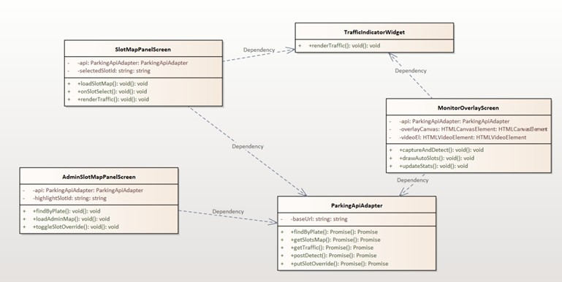

Рисунок 1 – Диаграмма классов слоя пользовательского интерфейса подсистемы «Отображение свободных и занятых мест»

MonitorOverlayScreen — страница «Мониторинг парковки»: видеопоток, слой наложения на кадр, контуры мест, счётчики «свободно / занято», отправка снимка на распознавание. Зелёная и красная подсветка — «свободно» и «занято».
SlotMapPanelScreen — блок «Карта мест» в кабинете: загрузка данных, сетка ячеек по итоговому состоянию, выбор места для брони, индикатор загрузки.
AdminSlotMapPanelScreen — админ-карта: ручной статус по щелчку, поиск по госномеру, подсветка найденного места.
TrafficIndicatorWidget — «светофор»: уровни «зелёный», «жёлтый», «красный».
ParkingApiAdapter — единый шлюз запросов карты мест, сводки загрузки, распознавания кадра, ручных статусов и поиска по номеру.
Связи между классами слоя интерфейса. MonitorOverlayScreen через ParkingApiAdapter отправляет кадр и получает результат; рядом использует TrafficIndicatorWidget. SlotMapPanelScreen и AdminSlotMapPanelScreen тоже зависят от ParkingApiAdapter (карта для пользователя и для администратора). TrafficIndicatorWidget вызывают мониторинг, кабинет и главная страница. Все экраны зависят от адаптера и не обращаются к базе напрямую и не вычисляют итоговое состояние места.
Экранные компоненты не вычисляют итоговый статус — это делает сервер. MonitorOverlayScreen показывает результат распознавания; карты в кабинете и админке — уже объединённое состояние. При изменении формата обмена правки в основном в ParkingApiAdapter и серверной части.

Диаграмма классов слоя бизнес-логики

На рисунке 2 представлена диаграмма классов слоя бизнес-логики подсистемы «Отображение свободных и занятых мест». На одной схеме показаны координатор сценариев, специализированные сервисы, класс пользователя и классы доступа к данным, с которыми сервисы работают при формировании карты мест и сводки загрузки. Диаграмма отражает правила объединения распознавания с камеры, активных бронирований и ручных статусов, расчёт индикатора «светофор», обработку кадра и административные операции.

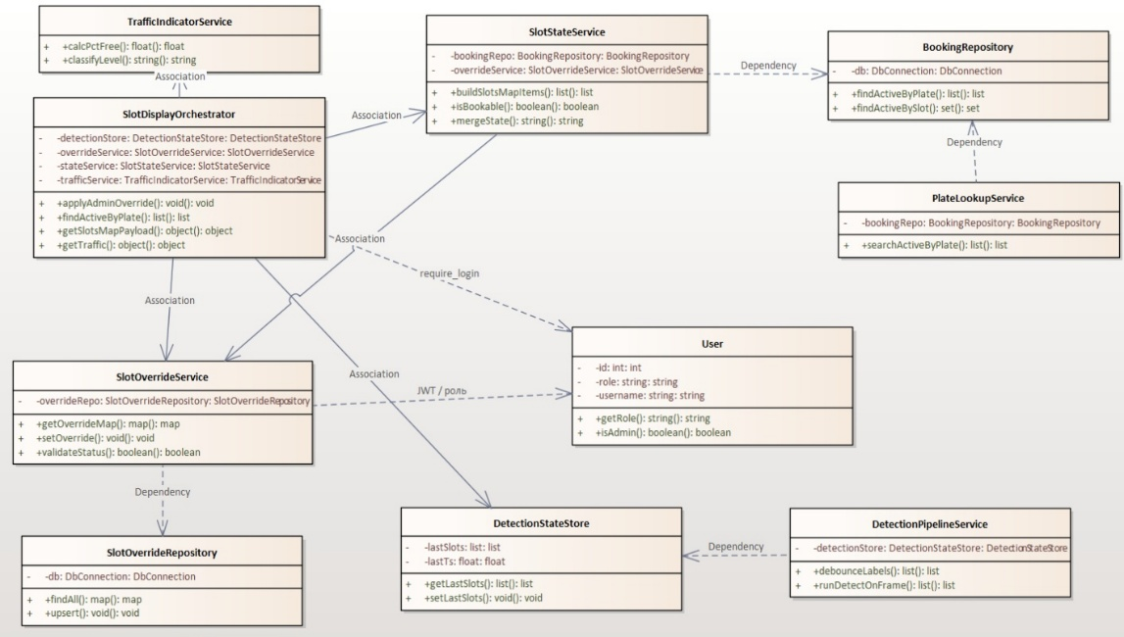

Рисунок 2 – Диаграмма классов слоя бизнес-логики подсистемы «Отображение свободных и занятых мест»

SlotDisplayOrchestrator — центральный координатор. Принимает запросы от интерфейса и направляет их в нужные сервисы: формирует данные карты мест, возвращает сводку загрузки, передаёт команду на ручной статус, инициирует поиск по госномеру. Связан с сервисами состояния, загрузки, ручных статусов и с хранилищем последней детекции.
SlotStateService — ядро правил отображения. Для каждого места объединяет результат мониторинга («свободно» / «занято»), активную бронь и ручной статус; вычисляет итоговое состояние, признак «можно бронировать», список для карты. Использует репозиторий бронирований и сервис ручных статусов.
TrafficIndicatorService — общая загрузка парковки: доля свободных мест и уровень «зелёный» / «жёлтый» / «красный» по порогам 30 % и 10 %.
DetectionPipelineService — кадр с камеры: распознавание YOLOv8-seg, устойчивые номера слотов, сглаживание меток, запись в хранилище последней детекции. Брони не меняет.
SlotOverrideService — ручные статусы («доступно», «ремонт», «резерв», «закрыто»): проверка допустимости, сохранение и снятие ограничения; только для администратора. Работает через репозиторий ручных статусов.
PlateLookupService — поиск активных броней по нормализованному госномеру для администратора, с учётом текущего состояния места на карте. Использует репозиторий бронирований.
User — учётная запись и роль (пользователь / администратор). Без входа недоступны карта и сводка; без роли администратора — ручной статус и поиск по номеру.
BookingRepository — выборка активных броней по номеру места и по госномеру из базы данных.
SlotOverrideRepository — чтение всех ручных ограничений и сохранение записи по номеру места.
DetectionStateStore — последний результат распознавания в памяти сервера (список мест и время). Нужен для карты и «светофора» до следующего кадра.
SlotDisplayOrchestrator ассоциирован с SlotStateService, TrafficIndicatorService, SlotOverrideService и DetectionStateStore: карта мест → SlotStateService; сводка → TrafficIndicatorService; смена статуса → SlotOverrideService; актуальный список с камеры → DetectionStateStore.
SlotStateService зависит от BookingRepository (активные брони) и связан с SlotOverrideService (ручные статусы). Здесь выполняются слияние состояний (mergeState), проверка доступности (isBookable) и подготовка списка для карты (buildSlotsMapItems).
SlotOverrideService зависит от SlotOverrideRepository и User (только администратор).
PlateLookupService зависит от BookingRepository; результат сопоставляется с данными карты при подсветке места.
DetectionPipelineService зависит от DetectionStateStore: после обработки кадра обновляется снимок, который читают координатор и SlotStateService.
BookingRepository и SlotOverrideRepository на рис. 2 показаны в контуре бизнес-логики, потому что сервисы обращаются к ним при каждом построении карты; физически они работают с базой данных.
SlotDisplayOrchestrator зависит от User (обязательный вход); административные операции дополнительно проверяют роль администратора.

Диаграмма классов слоя доступа к данным

На рисунке 3 представлена диаграмма классов слоя доступа к данным подсистемы «Отображение свободных и занятых мест». На схеме четыре класса: единое подключение к базе данных, два репозитория постоянных записей и оперативное хранилище последнего результата распознавания с камеры.

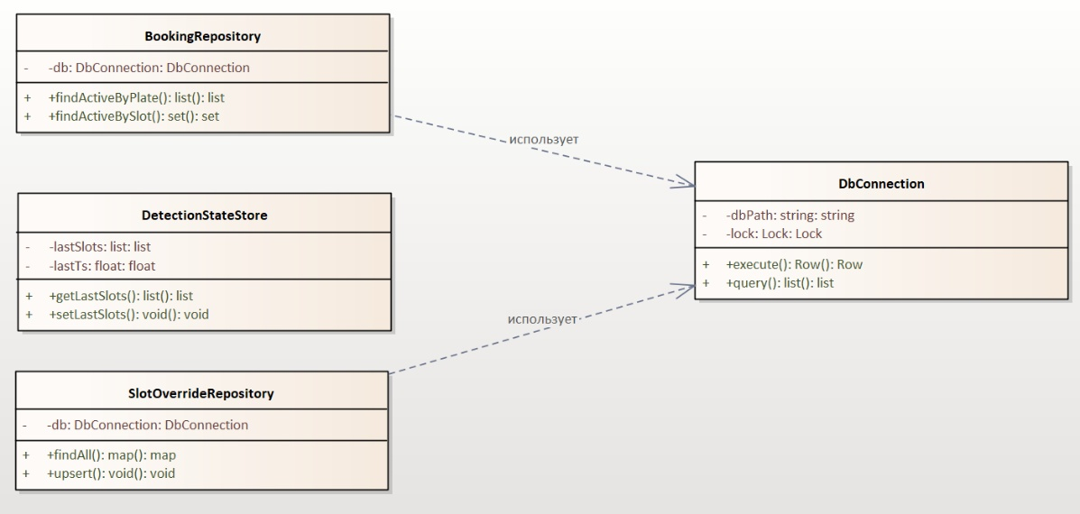

Рисунок 3 – Диаграмма классов слоя доступа к данным подсистемы «Отображение свободных и занятых мест»

DbConnection — общий доступ к файлу базы данных приложения. Хранит путь к файлу базы и механизм блокировки при одновременных запросах от нескольких пользователей. Предоставляет две операции: выполнение команд изменения данных (вставка, обновление, удаление) и выборка данных списком записей. Все обращения к таблицам бронирований и ручных статусов проходят через этот класс.
BookingRepository — работа с таблицей бронирований. Содержит ссылку на DbConnection. Метод выборки по номеру места возвращает множество мест с активной бронью; используется при построении карты (отметка «забронировано»). Метод выборки по госномеру возвращает список активных броней с указанным номером автомобиля; используется при поиске администратором.
SlotOverrideRepository — работа с таблицей ручных статусов мест. Также использует DbConnection. Метод получения всех записей возвращает текущую карту ограничений (номер места, статус, комментарий, время изменения). Метод сохранения добавляет новую запись или обновляет существующую по номеру места — основа переключения «закрыто / доступно» и назначения «ремонт» или «резерв» на админ-карте.
DetectionStateStore — оперативное хранилище в памяти сервера, не связанное с файлом базы данных. Хранит список мест последнего распознавания с камеры и время его получения. Методы чтения и записи позволяют сохранить новый снимок после обработки кадра и прочитать актуальный результат до следующего распознавания. Данные здесь меняются часто; для архива загрузки парковки в проекте дополнительно используется отдельная таблица наблюдений (на данной диаграмме не показана).
BookingRepository и SlotOverrideRepository связаны с DbConnection зависимостью «использует» (пунктирная стрелка): репозитории делегируют соединение и выполнение запросов классу DbConnection. DetectionStateStore не связан с DbConnection — это разделение постоянных данных (брони, ручные статусы) и оперативного снимка с камеры.
Со стороны бизнес-логики (рис 2) к BookingRepository и SlotOverrideRepository обращаются SlotStateService, SlotOverrideService и PlateLookupService; к DetectionStateStore — SlotStateService, SlotDisplayOrchestrator и DetectionPipelineService. Слой данных поставляет три источника: распознавание (DetectionStateStore), брони (BookingRepository) и ручные ограничения (SlotOverrideRepository); SlotStateService объединяет их по моделям.
Разделение BookingRepository и DetectionStateStore отражает два вида занятости: «занято по камере» и «забронировано по записи в базе», плюс ручной статус из SlotOverrideRepository. Контуры на кадре и итоговые цвета карты могут согласованно различаться (место свободно по камере, но закрыто администратором или забронировано пользователем).

Вывод
В ходе лабораторной работы построена диаграмма классов слоя пользовательского интерфейса, бизнес-логики, доступа к данным. Модель согласована с 15 функциями продукта.

